Практическая работа №3. Теоретический материал.
Тема: «Обработка информации средствами Microsoft Word.
Настройка интервалов. Табуляция. Форматирование абзацев.
- Основные понятия.
Абзац - это структурная составляющая текста, обычно связанная логически и выделенная графически, например, в виде отступов. Когда вы набираете текст, каждый раз нажимая клавишу «Enter», вы создаете новый абзац. Настройка вида абзаца определяет его формат, который отвечает за размещение текста на странице.
Настройка (форматирование) абзаца, подразумевает:
- расстояние справа или слева от абзаца;
- междустрочный интервал абзаца;
- выравнивание строк абзаца относительно левого и правого поля;
- отступ или выступ первой строки абзаца;
- интервал перед абзацем и после него;
- разбивка абзаца на страницы.

- Форматирование абзаца.
По умолчанию текст абзаца выравнивается по левому краю. Но документы бывают разные, и выравнивание тоже может требоваться другое.

Основные параметры форматирования абзацев (см.табл.№1):
- Горизонтальное выравнивание;
- Межстрочный интервал;
- Отступы от краев страницы;
- Нумерованные и маркированные списки.

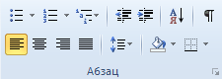
Все эти параметры можно установить с помощью кнопок на панели инструментов Абзац (см.рис.1) вкладка Главная.
Рис. 1
Основные параметры форматирования абзацев (табл.№1)
Кнопка | Название кнопки | Описание | Клавиатурные сочетания
 | По левому краю | Выравнивание строк абзаца по левому краю. | Ctrl+L
 | По центру | Выравнивание строк абзаца по центру. | Ctrl+E
 | По правому краю | Выравнивание строк абзаца по правому краю. | Ctrl+R
 | По ширине | Выравнивание строк абзаца одновременно и по левому и по правому полю. При этом текст визуально «растянется». | Ctrl+J
 | Интервал | Изменение интервалов между строк текста | -
 | Уменьшить отступ | Уменьшение уровня отступа абзаца
 | Увеличить отступ | Увеличение уровня отступа абзаца
 | Заливка | Изменение цвета фона для выделенного текста или абзаца
 | Сортировка | Сортировка выделенного текста или чисел
 | Границы | Устанавливает границы для выделенного абзаца

3. Дополнительные параметры форматирования абзацев.
Отступ/выступ первой строки абзаца.
Для того чтобы сделать отступ/выступ первой строки абзаца, необходимо:
- С помощью диалогового окна Абзац контекстного меню:
- Выделить нужные абзацы;
- Вызвать контекстное меню выделенного фрагмента;
- В контекстном меню выберите пункт «Абзац»;
- Откроется окно «Абзац»;
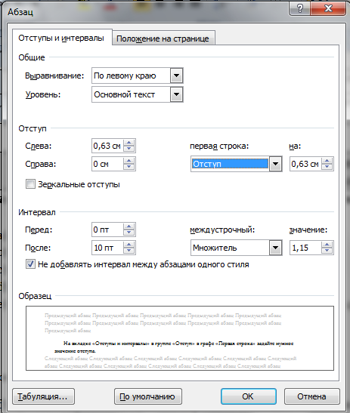
- На вкладке «Отступы и интервалы» в группе «Отступ» в графе «Первая строка» задайте нужное значение отступа/выступа (см. рис.№2).
Рис. 2

э
- С помощью диалогового окна командных кнопок:
- Выделить нужные абзацы;
- Перейдите к вкладке «Главная»;
- В группе «Абзац» щелкните по кнопке «Абзац» (см.рис.№3);
- Откроется диалоговое окно «Абзац», действуйте так же, как и в первом случае.
Кнопка Абзац
Рис. 3

